ПАМЯТКА ВОДИТЕЛЯМ!
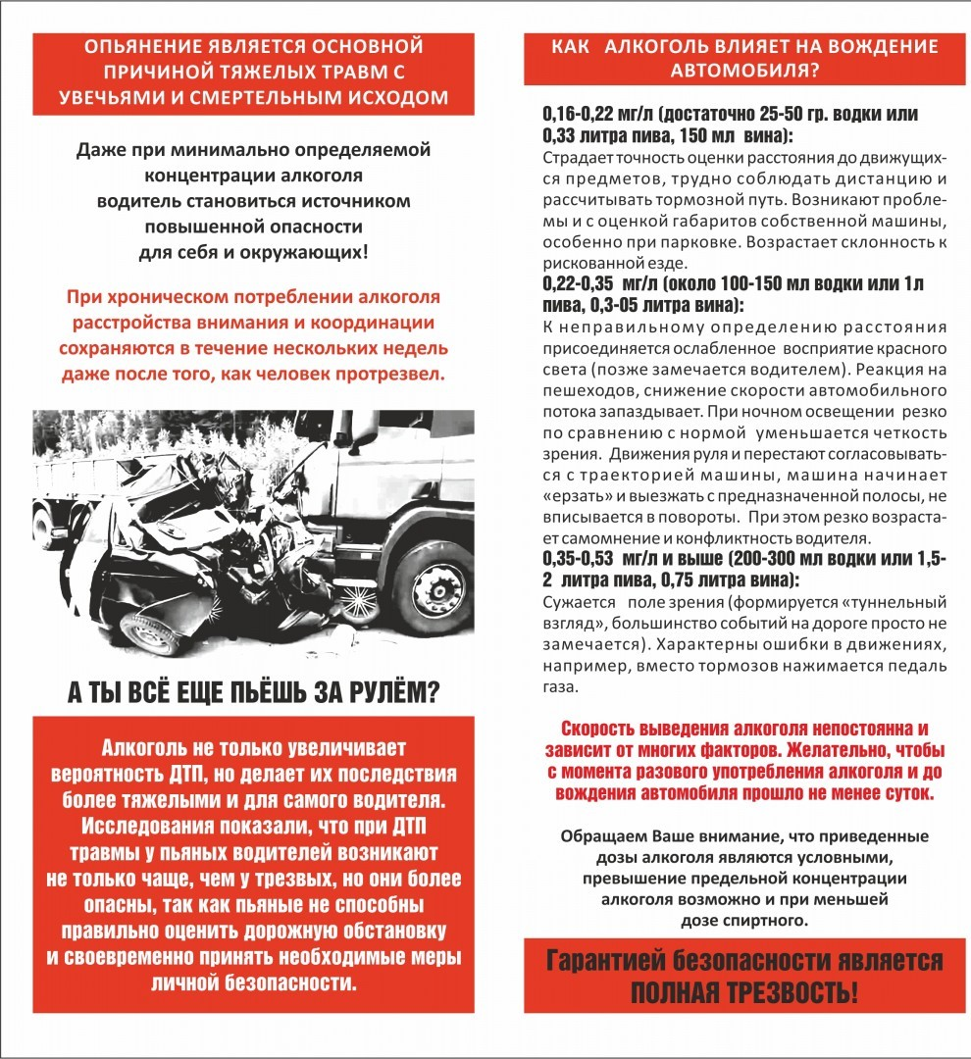
http://www.dondukovskoyesp.ru/index.php/component/content/article/182-bezopasnost-dorozhnogo-dvizheniya/227-bezopasnost-dorozhnogo-dvizheniya

